2º curso / 2º cuatr.  Grado Ing. Inform.  Doble Grado Ing. Inform. y Mat. |  | Arquitectura de Computadores (AC)  Cuaderno de prácticas.  Bloque Práctico 0. Entorno de programación  Estudiante (nombre y apellidos): Jose Luis Martínez Ortiz  Grupo de prácticas: C3  Fecha de entrega: 1 – 03 – 2016  Fecha evaluación en clase: 9 – 03 – 2016

Ejercicios basados en los ejemplos del seminario práctico
- En el primer ejemplo de ejecución en atcgrid usando TORQUE se ejecuta el ejemplo HelloOMP.c usando la siguiente orden: echo ‘hello/HelloOMP’ | qsub -q ac. El resultado de la ejecución de este código en atcgrid se puede en el seminario. Conteste a las siguientes preguntas:
- ¿Para qué se usa en qsub la opción –q?
RESPUESTA: Para enviarlo a la cola que de indica a continuación
- ¿Cómo sabe el usuario que ha terminado la ejecución en atcgrid?
RESPUESTA: Porque con el comando “qstat” no muestra nada y me ha generado 2 ficheros STDIN.oXXX y STDIN.eXXX, donde XXX es el PID del proceso.
- ¿Cómo puede saber el usuario si ha habido algún error en la ejecución?
RESPUESTA: Si el tamaño del fichero STDIN.eXXX es mayor que cero.
- ¿Cómo ve el usuario el resultado de la ejecución?
RESPUESTA: En el fichero STDIN.oXXX
- ¿Por qué en el resultado de la ejecución aparecen 24 saludos “¡¡¡Hello World!!!”?
RESPUESTA: Por que sale un hello World por cada thread del procesador, el procesador es Multicore y multithread, siendo de 6 cores con 2 thread por core * 2 Hyperthreading haciendo un total de 24 threads.
2. En el segundo ejemplo de ejecución en atcgrid usando TORQUE el script script_helloomp.sh usando la siguiente orden: qsub script_helloomp.sh. El script ejecuta varias veces el ejecutable del código HelloOMP.c. El resultado de la ejecución de este código en atcgrid se puede ver en el seminario. Conteste a las siguientes preguntas:
- ¿Por qué no acompaña a al orden qsub la opción –q en este caso?
RESPUESTA: Por que no hace falta indicarle el destino, al estar indicado en el script
- ¿Cuántas veces ejecuta el script el ejecutable HelloOMP en atcgrid? ¿Por qué lo ejecuta ese número de veces?

RESPUESTA: Lo ejecuta 4 veces por que empieza en 12 thread y cada vez que itera divide a la mitad el numero de thread que lanza hasta llegar a 0. Entonces tenemos 12 – 6 – 3 – 1
- ¿Cuántos saludos “¡¡¡Hello World!!!” se imprimen en cada ejecución? (indique el número exacto) ¿Por qué se imprime ese número?
RESPUESTA: 1º ejercución doce veces
2º ejecución seis veces
3º ejecución tres veces.
4º ejecución una vez.
Se imprime ese numero por el numero de thread que ejecuta el script
Adjunto salida del script helloomp.o25250
3. Realizar las siguientes modificaciones en el script “¡¡¡Hello World!!!”:
- Eliminar la variable de entorno $PBS_O_WORKDIR en el punto en el que aparece.
- Añadir lo necesario para que, cuando se ejecute el script, se imprima la variable de entorno $PBS_O_WORKDIR.
Ejecutar el script con estas modificaciones. ¿Qué resultados de ejecución se obtienen en este caso? Incorporar en el cuaderno de trabajo volcados de pantalla que muestren estos resultados.
RESPUESTA: Al eliminar la variable $PBS_O_WORKDIR, que contiene la ruta de trabajo actual, no encuentra el ejecutable HelloOMP y da un error.
Adjunto salidas : helloomp.e25252 y helloomp.o25252
Captura de pantalla : ejecución descarga.

Resto de ejercicios

4. Incorporar en el fichero .zip que se entregará al profesor el fichero /proc/cpuinfo de alguno de los nodos de atcgrid (atcgrid1, atcgrid2, atcgrid3), y del PC del aula de prácticas o de su PC. Indique qué ha hecho para obtener el contenido de /proc/cpuinfo en atcgrid.
RESPUESTA: Captura de pantalla

Teniendo en cuenta el contenido de cpuinfo conteste a las siguientes preguntas (justifique las respuestas):
a. ¿Cuántos cores físicos y cuántos cores lógicos tiene el PC del aula de prácticas o su PC?
RESPUESTA: 4 cores fisicos y 8 lógicos. Archivo cpuinfo: cpuinfo_miPC
b. ¿Cuántos cores físicos y cuántos cores lógicos tiene un nodo de atcgrid?
RESPUESTA: 6 cores fisicos y 12 lógicos. Archivo cpuinfo: STDIN.o25258

5. En el Listado 1 se puede ver un código fuente C que calcula la suma de dos vectores y en el Listado 2 una versión con C++:
v3 = v1 + v2; v3(i) = v1(i) + v2(i), i=0,…N-1
Los códigos utilizan directivas del compilador para fijar el tipo de variable de los vectores (v1, v2 y v3). En los comentarios que hay al principio de los códigos se indica cómo hay que compilarlos. Los vectores pueden ser:
- Variables locales: descomentando en el código #define VECTOR_LOCAL y comentando #define VECTOR_GLOBAL y #define VECTOR_DYNAMIC
- Variables globales: descomentando #define VECTOR_GLOBAL y comentando #define VECTOR_LOCAL y #define VECTOR_DYNAMIC
- Variables dinámicas: descomentando #define VECTOR_DYNAMIC y comentando #define VECTOR_LOCAL y #define VECTOR_GLOBAL. Si se usan los códigos tal y como están en Listado 1 y Listado 2, sin hacer ningún cambio, los vectores (v1, v2 y v3) serán variables dinámicas.
Por tanto, se debe definir sólo una de las siguientes constantes: VECTOR_LOCAL, VECTOR_GLOBAL o VECTOR_DYNAMIC.
- En los dos códigos (Listado 1 y Listado 2) se utiliza la función clock_gettime() para obtener el tiempo de ejecución del trozo de código que calcula la suma de vectores. En el código se imprime la variable ncgt, ¿qué contiene esta variable? ¿qué información devuelve exactamente la función clock_gettime()? ¿en qué estructura de datos devuelve clock_gettime() la información (indicar el tipo de estructura de datos y describir la estructura de datos)?
RESPUESTA: La variable “ncgt” contiene el tiempo que tarda en sumar los dos vectores.
La función clock_gettime(clockid_t clk_id, struct timespec *tp) asigna a una variable con estructura “timespec” el tiempo exacto del reloj pasado como parametro “clk_id” .

- Escribir en el cuaderno de prácticas las diferencias que hay entre el código fuente C y el código fuente C++ para la suma de vectores.
RESPUESTA:
Descripción diferencia | En C | En C++
Forma de declarar memoria dinámica. | Se realiza con “malloc” e indicando en sus parametros el tamaño en bytes del espacio a reservar. | Se realiza con la orden “new” y el tipo de dato que guardaras.
La forma de mostrar el resultado. | Se utiliza “printf” con el formato correspondiente. | Se utiliza cout.
La forma de liberar memoria dinámica | Se hace con la función “free” | Se hace con la función “delete”
La librería para mostrar resultados | Se incluye la librería “stdio” | Se utiliza la librería “std”, con  using namespace std;

6. Generar el ejecutable del código fuente C del Listado 1 para vectores locales (para ello antes de compilar debe descomentar la definición de VECTOR_LOCAL y comentar las definiciones de VECTOR_GLOBAL y VECTOR_DYNAMIC). Ejecutar el código ejecutable resultante en atcgrid usando el la cola TORQUE. Incorporar volcados de pantalla que demuestren la ejecución correcta en atcgrid.
RESPUESTA: Archivo de salida de TORQUE : STDIN.o26247
Captura de pantalla: Ejecución y salida.

7. Ejecutar en atcgrid el código generado en el apartado anterior usando el script del Listado 3. Generar el ejecutable usando la opción de optimización –O2 tal y como se indica en el comentario que hay al principio del programa. Ejecutar el código también en su PC local para los mismos tamaños. ¿Se obtiene error para alguno de los tamaños? En caso afirmativo, ¿a qué se debe este error?
RESPUESTA: Si se obtiene un error en la pila, al ser un vector local cuando el nº de elementos es de 2¹⁹ se llega al tope de pila y se intenta acceder a otro espació de direcciones al que no tiene permiso provocando a su vez una violación del segmento. Esto ocurre tanto en Atcgrid como en mi pc.
Ficheros de salida: SumaVectoresC_vlocales.o27445 y SumaVectoresC_vlocales.e27445
8. Generar los ejecutables del código fuente C para vectores globales y para dinámicos. Genere el ejecutable usando –O2. Ejecutar los dos códigos en atcgrid usando un script como el del Listado 3 (hay que poner en el script el nombre de los ficheros ejecutables generados en este ejercicio) para el mismo rango de tamaños utilizado en el ejercicio anterior. Ejecutar también los códigos en su PC local. ¿Se obtiene error usando vectores globales o dinámicos? ¿A qué cree que es debido?
RESPUESTA: En este caso no se obtiene error en ningun caso. Esto es debido a que tanto los vectores Globales como los dinámicos se guardan en un espació de memoria variable y con posibilidad de swapping con la memoría principal por lo que no se llena el espacio ni con un vector de tamaño 2²⁶.
Ficheros de salida: SumaVectoresC_vdinamicos.o27487
SumaVectoresC_vGlobales.o27491
Capturas de pantalla: Ejecución de Listado 3

9. Rellenar una tabla como la Tabla 1 para atcgrid y otra para el PC local con los tiempos de ejecución obtenidos en los ejercicios anteriores para el trozo de código que realiza la suma de vectores. En la columna “Bytes de un vector” hay que poner el total de bytes reservado para un vector. Ayudándose de una hoja de cálculo represente en una misma gráfica los tiempos de ejecución obtenidos en atcgrid para vectores locales, globales y dinámicos (eje y) en función del tamaño en bytes de un vector (eje x). Utilice escala logarítmica en el eje de ordenadas (eje y) en todas las gráficas. ¿Hay diferencias en los tiempos de ejecución con vectores locales, globales y dinámicos?

RESPUESTA:

- Tiempos de ejecución de la suma de vectores para vectores locales, globales y dinámicos
En AtcGrid
En mi PC

10. Modificar el código fuente C para que el límite de los vectores cuando se declaran como variables globales sea igual al máximo número que se puede almacenar en la variable N (MAX=2^32-1). Generar el ejecutable usando variables globales. ¿Qué ocurre? ¿A qué es debido? Razone además por qué el máximo número que se puede almacenar en N es 232-1.

RESPUESTA: Se esta intentando enlazar un proyecto con unas direcciónes relativas demasiado largas para el filesystem, y las intenta truncar lo que provoca que se enlacen de forma incorrecta y provocando asi el error.
Captura de imagen: Error de compilación.

Anexo I : Capturas de pantalla.

Ejecución del script “script_helloomp.sh” en el servidor.

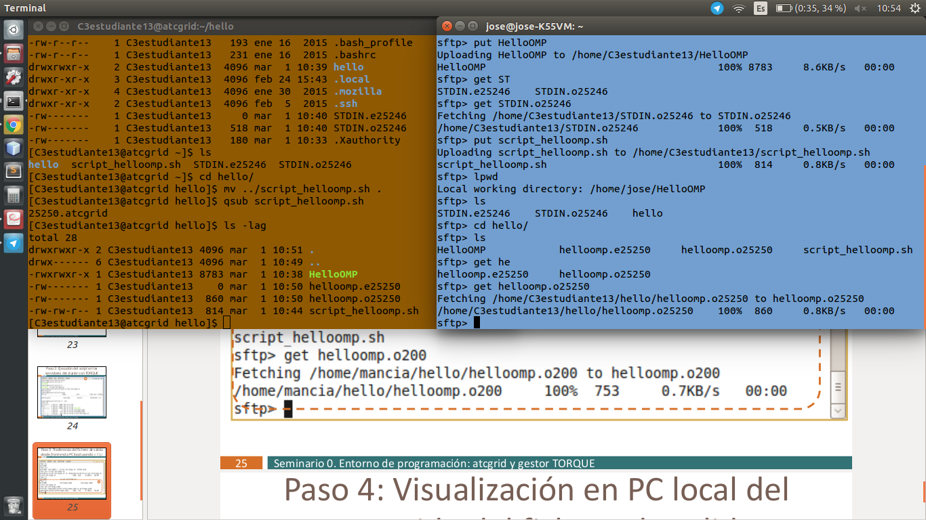

Volver

Descarga de la salida del script “script_helloomp.sh”.

Volver

Como obtener la información del procesador del servidor:
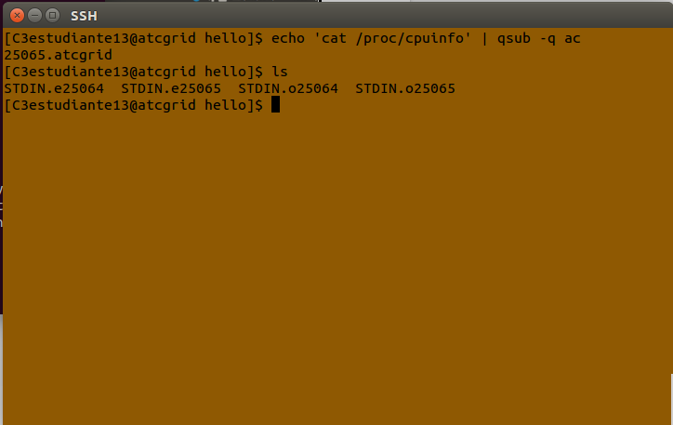
Volver.

Ejecución en TORQUE y se muestran los resultados
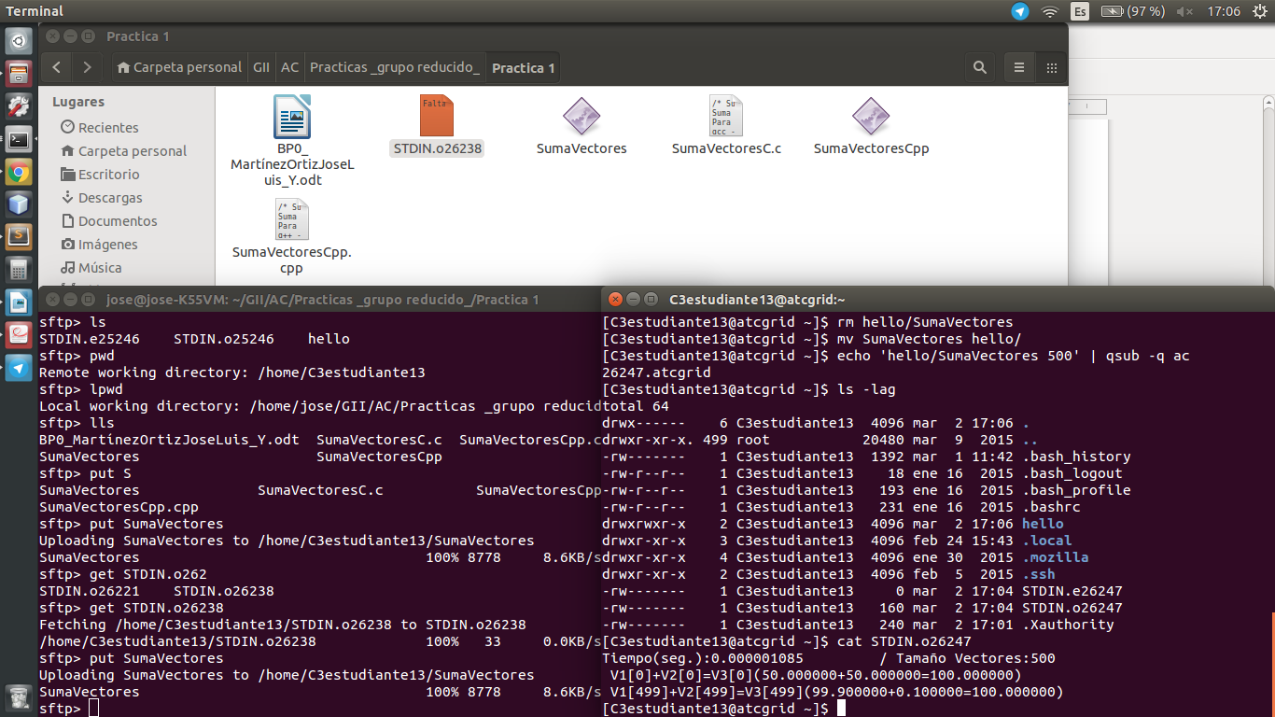

Volver.

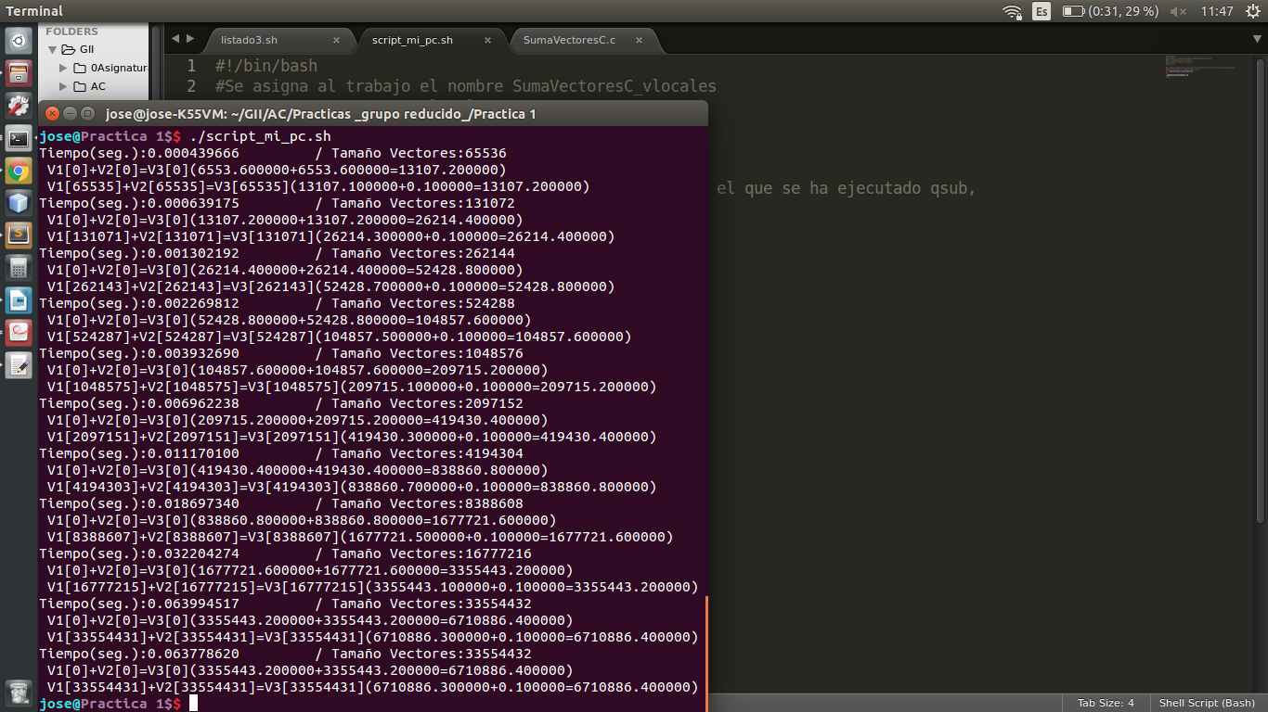
Ejecución de Listado 3 con vectores Globales y Dinámicos

Volver.

Error compilando el ejercicio 10.
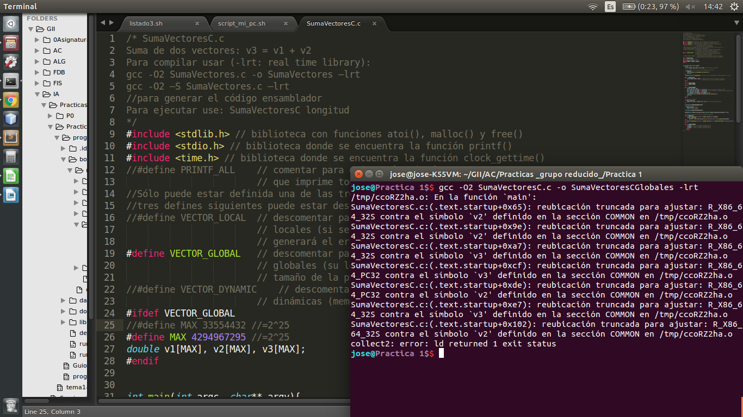
Volver.

